产品说明书
一、产品的展示

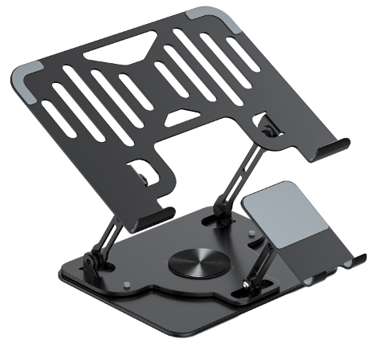
固定六角螺帽
外径：10mm
固定内螺丝
内径：3mm
棘轮底盘
支持水平360度旋转

2.场景示范
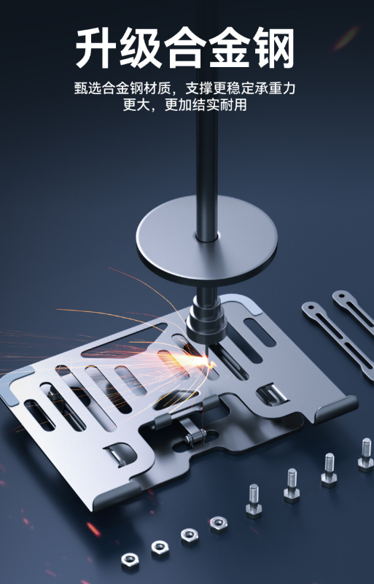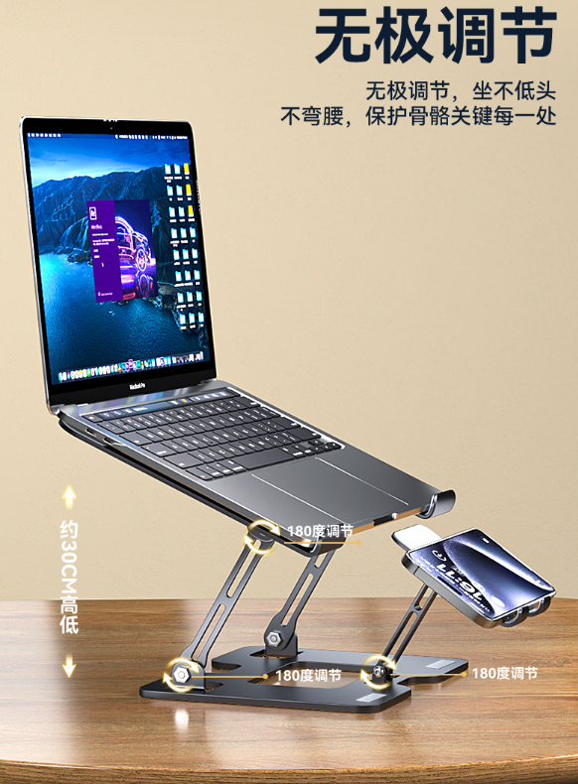
- 包装清单
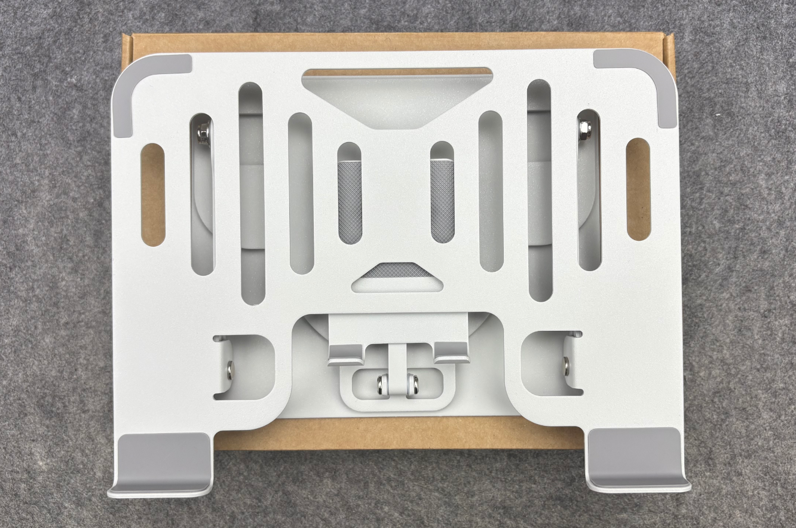
- 使用的说明
1.连接示范
产品使用说明：https://v.douyin.com/-f-l7KB8iLw/
- 产品的参数
